Задача 1. Органы по сертификации продукции ИКТ и регистрационные номера экспертов по аккредитации
- Орган по сертификации продукции ООО «АкадемСерт»
№ 00412 (или формат реестрового номера записи: ЕА-00412)

- Орган по сертификации ООО «Сертификация продуктов и систем качества» (ОС «СПСК»)
00854 (или формат реестрового номера записи: ЕА-00854)

Задача 2. Регистрационные номера деклараций и сертификатов соответствия

1. Сертификаты соответствия
- Регистрационный номер сертификата № 1:

ЕАЭС RU С-CN.АБ15.В.01234/23

(Продукция: Персональные электронно-вычислительные машины, системные блоки и серверное оборудование).

- Регистрационный номер сертификата № 2:

ЕАЭС RU С-DE.СП29.В.00567/24

(Продукция: Маршрутизаторы, коммутаторы и сетевое оборудование информационных технологий).

2. Декларации о соответствии
- Регистрационный номер декларации № 1:

ЕАЭС N RU Д-CN.РА01.В.45678/23

- Регистрационный номер декларации № 2:

ЕАЭС N RU Д-RU.НВ25.Б.98765/24

Задача 3. Рассчитаем контрольную цифру по алгоритму

1. 8701234567891 — Нидерланды
- Нечётные: 8 + 0 + 2 + 4 + 6 + 8 = 28
- Чётные: 7 + 1 + 3 + 5 + 7 + 9 = 32
- 32 × 3 = 96
- 28 + 96 = 124
- 10 − 4 = 6
- Контрольная цифра в коде: 1 → не совпадает

2. 4601234567894 — Россия
- Нечётные: 4 + 0 + 2 + 4 + 6 + 8 = 24
- Чётные: 6 + 1 + 3 + 5 + 7 + 9 = 31
- 31 × 3 = 93
- 24 + 93 = 117
- 10 − 7 = 3
- Контрольная цифра в коде: 4 → не совпадает

3. 012345678905 — США / Канада
- Нечётные: 0 + 2 + 4 + 6 + 8 + 0 = 20
- Чётные: 1 + 3 + 5 + 7 + 9 = 25
- 25 × 3 = 75
- 20 + 75 = 95
- 10 − 5 = 5
- Контрольная цифра в коде: 5 → совпадает

4. 6901234567892 — Китай
- Нечётные: 6 + 0 + 2 + 4 + 6 + 8 = 26
- Чётные: 9 + 1 + 3 + 5 + 7 + 9 = 34
- 34 × 3 = 102
- 26 + 102 = 128
- 10 − 8 = 2
- Контрольная цифра в коде: 2 → совпадает
Задача 4. Картинки

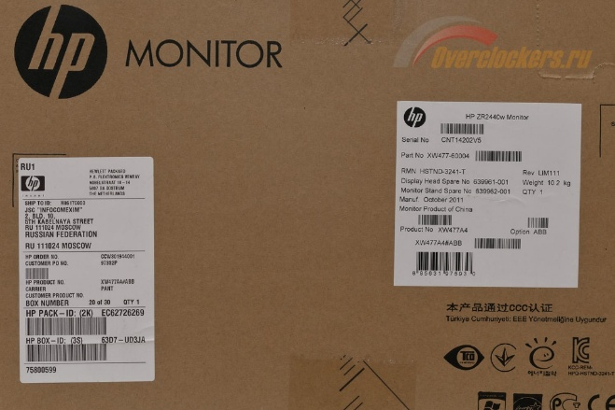

1. Знаки сертификации и маркировки
- TCO Certified (логотип TCO Certified):
  - Организация: TCO Development (Швеция).
  - Назначение: Международный экологический стандарт для ИТ-оборудования. Подтверждает эргономичность, безопасность, низкое электромагнитное излучение, энергоэффективность и экологичность производства.
- Energy Star (логотип со стилизованной звездой и надписью):
  - Организация: Агентство по охране окружающей среды США (EPA) и Министерство энергетики США.
  - Назначение: Подтверждает высокую энергоэффективность устройства и сниженное энергопотребление в режиме ожидания.
- KCC (Korean Communications Commission) (знак KC / KCC с кодом HPO-HSTND-3241-T):
  - Организация: Комиссия по communications/связи Кореи (Южная Корея).
  - Назначение: Обязательная сертификация электромагнитной совместимости (EMC) и безопасности электроприборов на территории Южной Кореи.
- CCC (China Compulsory Certificate) (текстовое упоминание: 本产品通过CCC认证):
  - Организация: Сертификационный центр Китая (CQC) / CNCA.
  - Назначение: Обязательный китайский знак качества и безопасности для электроники, продаваемой на внутреннем рынке Китая.
- EEE Yönetmeliğine Uygundur (надпись для Турции):
  - Назначение: Подтверждает соответствие турецкому директивному документу по ограничению использования опасных веществ в электрическом и электронном оборудовании (аналог RoHS).
- Знак соответствия ГОСТ Р / СТР (знак «PCT» / «P» с кодом):
  - Организация: Росстандарт (Россия).
  - Назначение: Подтверждает соответствие российским национальным стандартам безопасности и EMC.

2. Штрихкод и расчет контрольной суммы
На этикетке присутствует штрихкод формата EAN-13: 885631975930 (отображен как 8 85631 97593 0 или EAN-13 8856319759306 / UPC-A 885631975930).
- Префикс / Страна по штрихкоду:
  - Префикс 885 соответствует Таиланду (GS1 Thailand). (Примечание: место производства устройства — Китай, а штрихкод зарегистрирован региональным представительством/дистрибьютором).
- Расчет контрольной суммы (для UPC-A / EAN-13: 885631975930):
  - Цифры кода (без контрольной): 8 8 5 6 3 1 9 7 5 9 3
  - Нечетные позиции (1, 3, 5, 7, 9, 11): $8 + 5 + 3 + 9 + 5 + 3 = 33$
  - Четные позиции (2, 4, 6, 8, 10): $8 + 6 + 1 + 7 + 9 = 31$
  - Умножаем сумму нечетных позиций на 3: $33 \times 3 = 99$
  - Складываем: $99 + 31 = 130$
  - Ближайшее кратное 10 число: $130$
  - Контрольная цифра: $130 - 130 = \mathbf{0}$.
  - Результат: Контрольная сумма совпадает (последняя цифра 0).

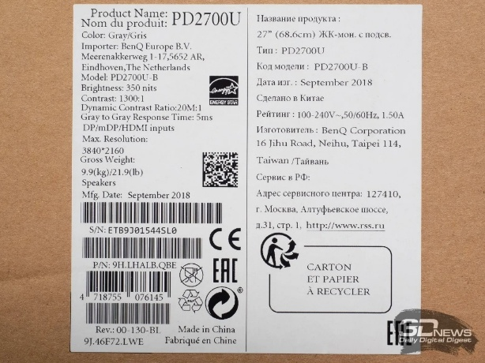

1. Знаки сертификации и маркировки
- CE (Conformité Européenne):
  - Организация: Европейский союз (ЕС).
  - Назначение: Сертификат соответствия ключевым стандартам безопасности, здоровья и охраны окружающей среды Европейского союза.
- EAC (Eurasian Conformity):
  - Организация: Евразийский экономический союз (ЕАЭС: Россия, Беларусь, Казахстан, Армения, Кыргызстан).
  - Назначение: Подтверждает прохождение всех процедур оценки соответствия техническим регламентам ЕАЭС.
- Energy Star (логотип Energy Star):
  - Организация: EPA (США).
  - Назначение: Энергоэффективность устройства.
- Знак защиты окружающей среды (Петля Мебиуса / PAP 20):
  - Назначение: Указывает, что упаковка сделана из гофрированного картона (код PAP 20) и подлежит вторичной переработке (Carton et Papier à Recycler).
- Стилизованный знак петли / переработки (Тайвань / WEEE / ЕАЭС):
  - Назначение: Знак утилизации/вторичной переработки материалов.

2. Штрихкод и расчет контрольной суммы
Основной штрихкод формата EAN-13: 4718755076145
- Префикс / Страна по штрихкоду:
  - Префикс 471 соответствует Тайваню (GS1 Taiwan).
- Расчет контрольной суммы:
  - Первые 12 цифр: 4 7 1 8 7 5 5 0 7 6 1 4
  - Складываем цифры на нечетных позициях (1, 3, 5, 7, 9, 11):
$4 + 1 + 7 + 5 + 7 + 1 = 25$
  - Складываем цифры на четных позициях (2, 4, 6, 8, 10, 12) и умножаем на 3:
$(7 + 8 + 5 + 0 + 6 + 4) \times 3 = 30 \times 3 = 90$
  - Общая сумма: $25 + 90 = 115$
  - Доводим до ближайшего кратного 10 (120): $120 - 115 = \mathbf{5}$
  - Результат: Контрольная цифра 5 полностью совпадает с указанной на штрихкоде.

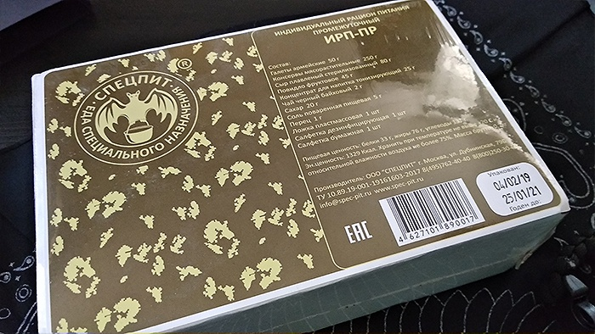

1. Знаки сертификации и маркировки
- EAC (Eurasian Conformity):
  - Организация: Евразийский экономический союз (ЕАЭС).
  - Назначение: Подтверждает безопасность пищевой продукции в соответствии с техническими регламентами Таможенного союза (ТР ТС 021/2011 «О безопасности пищевой продукции»).

2. Штрихкод и расчет контрольной суммы
Штрихкод формата EAN-13: 4627101890017
- Префикс / Страна по штрихкоду:
  - Префикс 462 (в диапазоне 460–469) соответствует России (GS1 Russia).
- Расчет контрольной суммы:
  - Первые 12 цифр: 4 6 2 7 1 0 1 8 9 0 0 1
  - Складываем цифры на нечетных позициях (1, 3, 5, 7, 9, 11):
$4 + 2 + 1 + 1 + 9 + 0 = 17$
  - Складываем цифры на четных позициях (2, 4, 6, 8, 10, 12) и умножаем на 3:
$(6 + 7 + 0 + 8 + 0 + 1) \times 3 = 22 \times 3 = 66$
  - Общая сумма: $17 + 66 = 83$
  - Доводим до ближайшего кратного 10 (90): $90 - 83 = \mathbf{7}$
  - Результат: Контрольная цифра 7 полностью совпадает с контрольной цифрой в конце штрихкода.

